**La technologie RFID**

1. **Introduction**

La RFID (Radio Frenquency Identification), est une technologie permettant d’échanger les données par radio fréquence avec des objets à distance, dans le but de les identifier, de les tracer, de les localiser, d’y enregistrer des informations.

1. **Historique**

La technologie RFID est issue de l’invention du radar faite lors de la seconde guerre mondiale. Son utilisation commerciale a commencé dans les années 70 pour identifier le bétail. L’une des applications les plus connues en France concerne le passage des péages autoroutiers sans s’arrêter. Dans le monde de l’industrie, l’utilisation de la RFID s’est largement répandue dans les années 80. A l’époque, les constructeurs automobiles ont commencé à l’utiliser pour identifier les carcasses des véhicules prêtes pour la cabine de peinture.

Depuis, les sociétés comme Siemens, Texas Instruments, Philips Semi-conducteurs et Motorola ont réduit la taille de l’étiquette à celle d’une tête d’épingle.

Aujourd’hui, les technologies RFID sont largement répandues dans quasiment tous les secteurs industriels (automobile, transport, santé, vie quotidienne, etc.). L’ISO a largement contribué à la mise en place de normes tant techniques qu’applicatives permettant d’avoir un haut degré d’interopérabilité voire d’interchangeabilité.

1. **Définition du RFID**

Le terme RFID englobe toutes les technologies qui utilisent les ondes radio pour identifier automatiquement des objets ou des personnes.

Le système RFID autrement dit l’identification par radio-fréquence est une technologie qui permet de mémoriser et de récupérer des informations à distance grâce à une étiquette qui émet des ondes radio.

Mais comment fonctionne un système RFID ?

1. **Fonctionnement d’un système RFID**

Concrètement, le fonctionnement de ce système d’identification repose sur des étiquettes électroniques, qui se présentent sous la forme de petites balises métalliques, réagissant aux ondes radio pour émettre et recevoir des informations à distance.

Un système RFID est fonctionne de la manière suivante:

* L’étiquette RFID (souvent appelée tag ou transpondeur) est elle-même équipée d’une puce reliée à une antenne, l’antenne permet à la puce de transmettre les informations qui peuvent être lues grâce à un lecteur émetteur-récepteur.
* Une fois les informations transmises au lecteur RFID équipée d’une antenne intégrée ou externe, celui-ci n’a plus qu’à convertir les ondes-radios en données et celles-ci pourront être lues par un logiciel RFID.

1. **Les différentes utilisations de RFID**

Pour le moment, l’utilisation de la technologie RFID reste principalement cantonnée à de la gestion de stocks. Cependant, cette technologie apporte des possibilités nettement plus larges sur lesquelles de nombreuses personnes ont déjà réfléchi.

En fait, chacun d’entre nous utilise cette technologie, puisqu’elle est présente dans de nombreux objets de la vie quotidienne, tels les titres de transports, les cartes bancaires, les passeports électroniques, les badges d’accès aux immeubles, les clés sans contact des voitures. Elle est également utilisée dans la logistique pour la gestion des bagages dans les aéroports ou des stocks dans les magasins ou encore dans la lutte contre la contrefaçon. De plus les étiquettes RFID ont été utilisées pour le contrôle, l’identification et la surveillance humaine et animale etc.

1. **La différence entre RFID, code-barres et NFC**

Dans un système RFID le transfert d’information s’effectue par radiofréquence et non par lecture optique, comme c’est le cas pour le code à barre.

Les puces RFID intégrées dans les tags ont une capacité de stockage plus importante que les codes-barres et peuvent conserver des informations très variées sur un produit (date de fabrication, taille, prix, etc.). Les informations contenues sur la puce peuvent aussi être mises à jour en temps réel et à distance.

Le NFC (Near Field Communication ou communication en champs proche) permet d’échanger des données sans contact et à courte portée (maximum 10 cm) entre 2 appareils équipés d’une puce NFC (terminaux mobiles, ordinateurs, diffuseurs de musique).

A la différence de la technologie RFID, le NFC permet des transferts des volumes de données très limités et à très faible distance. Ces transferts sont très contrôlés et permettent une sécurisation importante.

1. **Les équipements de base pour un système RFID**



Pour équiper son entreprise avec un système de traçabilité RFID, celle-ci doit donc mettre en place un équipement de base spécifique composé de :

* Un transpondeur (étiquette ou tag) composée d’une antenne couplée à une puce électronique.
* Un lecteur
* Un ordinateur
  1. **L’étiquette électronique**

Une étiquette électronique est un support d’informations qui combine le traitement d’un signal et le stockage des données. Elle est constituée d’un circuit électronique diffusé sur un circuit imprimé et couplé à une antenne.

Souvent appelée ‘transpondeur’ à cause de ses fonctions de réponse et d’émission. L’étiquette est activée par un signal radio émis par le lecteur RFID lui-même équipé d’une carte RFID et d’une antenne, les étiquettes transmettent les données qu’elles contiennent en retour.

La mémoire d’un transpondeur comprend généralement une ROM (Read Only Memory), une RAM (Random Access Memory) ainsi qu’une mémoire programmable non volatile pour la conservation des données.



* 1. **Le lecteur RFID**

Le lecteur RFID transmet à travers des ondes-radio l’énergie au tag RFID. Il transmit alors une requête d’informations aux étiquettes RFID situées dans son champ magnétique, ensuite il réceptionne les réponses et les transmet aux applications concernées.

La communication entre le lecteur RFID et l’étiquette est possible grâce à chaque antenne RFID intégrée dans chacun des 2 composants.

* 1. **L’ordinateur**

L’ordinateur doit être comporté d’un logiciel RFID pour assurer la gestion des données. Le logiciel RFID est nécessaire pour traiter les informations contenues dans les puces RFID, et les intégrer dans des bases de données de l’entreprise.

1. **Les caractéristiques d’un système RFID**

Les différents systèmes RFID sont caractérisés principalement par leur fréquence de communication. Cependant, outre cette fréquence porteuse, d’autres caractéristiques définissent également les étiquettes RFID et constituent la base de leurs spécifications :

* L’origine et la nature de l’énergie (tags passifs ou actifs)
* La distance de communication
* La forme physique
* La taille mémoire
* Le nombre de tags lus simultanément (anti-collision)
  1. **Gamme de fréquence**

Le dialogue entre le tag et le lecteur est régit par un protocole de communication dont la principale caractéristique est la fréquence radio d’échange.

Plusieurs fréquences de communication cohabitent au sein de la technologie RFID, les quatre principales bandes de fréquence sont définies par le standards ISO/IEC 18000 et listées ci-dessous :

|  |  |  |  |
| --- | --- | --- | --- |
| Fréquences | Caractéristiques de lecture | | Applications |
| Distance | Vitesse |
| 124 – 135 kHz | Moyenne  (10 à 150 cm) | Moyenne | Identification d’animaux |
| 13.56 MHz | Faible |  | Paiement |
| 860 – 960 MHz | Importante  Jusqu’à 5 mètres | Importante | Chaine logistique |
| 2.45 GHz | Très grande  (> 10 mètres) | Très grande | Péage autoroutier |

Evidemment, le choix de la fréquence dépend de la nature de l’objet à identifier et de son environnement, la distance de communication, la taille de l’antenne, les régulations sur les bandes de fréquences selon le pays où est déployée l’application RFID ou encore les couts de production.

* 1. **Source d’énergie**

On distingue trois classes principales de tags selon la source d’énergie considérée :

* 1. Les tags actifs : sont des tags alimentés par leur propre batterie pour leurs calculs internes et leurs communications avec les lecteurs.
  2. Tags passifs : sont des tags alimentés par le champ électromagnétique des lecteurs.
  3. Les tags semi-passifs : utilisent leur propre batterie pour les calculs et l’énergie émise par le lecteur pour les communications.

1. **La programmation d’un système RFID**
   1. **Protocole de communication**

Comme dans toute conversation, l’un des deux interlocuteurs doit nécessairement initialiser la communication. Pour cela, il existe deux modes de communication :

* + TTF (Tag Talks First) : dans ce mode, le tag annonce sa présence à son arrivée dans le champ d’un lecteur. Ce mode peut poser des conflits lorsque plusieurs tags annoncent leur présence simultanément.
  + RTF (Reader Talks First) : dans ce mode, le lecteur interroge constamment son environnement afin de détecter la présence de nouveaux arrivants. Une requête est propagée régulièrement et, lorsqu’un transpondeur entre dans le champ et est capable de répondre, il renvoie une réponse annonçant sa présence.

Parmi les avantages du protocole TTF, on peut noter la rapidité avec laquelle il est possible d’identifier une étiquette quand celle-ci est seule dans le champ rayonné par le lecteur. En ce qui concerne le protocole RTF, le principal avantage est que la communication est initiée par le lecteur. Toutes les réponses des tags peuvent donc être facilement superposées pour une détection de collision au niveau ‘bit’ ou facilement séquencées pour singulariser les étiquettes.

* 1. **Les outils de programmation**

Pour fonctionner un système RFID, il est indispensable de se connecter à un logiciel RFID adapté au système voulu pour assurer la gestion des données. Pour se faire il faut développer un programme qui assure la communication avec le lecteur RFID lié à l’un des ports de l’ordinateur.

L’un des solutions utilisées pour accéder au port de communication d’une machine sous windows est l’api java communications (javax.comm). C’est une extension Java qui facilite la communication avec des périphériques reliés en USB, port série ou parallèle.

Le package javax.comm est composé des :

* + Interfaces :
    - CommDriver
    - CommPortOwnershipListener
    - ParallelPortEventListener
    - SerialPortEventListener
  + Classes :
    - CommPort
    - CommPortIdentifier
    - ParallelPort
    - ParallelPortEvent
    - SerialPort
    - serialPortEvent
  + Exceptions :
    - NoSuchPortException
    - PortInUseException
    - UnsupportedCommOperationException
  1. **Code Java (exemple)**

Le programme Java ci-dessous permet au lecteur RFID d’opérer en mode séquentielle en envoyant un flux d’octets. Les données lues par le lecteur RFID sont transmit à l’ordinateur via un port série.

Dans la partie suivante chaque étape de ce programme sera expliquée brièvement.

* Importer les packages nécessaires pour utiliser l’api java

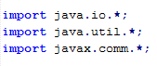

* Déterminer les ports de communication disponibles



Cette application utilise CommPortIdentifier pour négocier avec le driver et découvrir les ports qui existent sur la machine en affichant leurs noms.

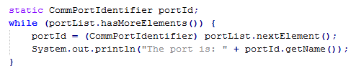

* Sélectionner et ouvrir un port de communication

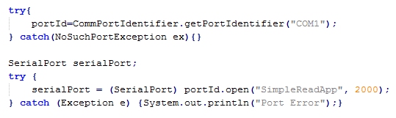

L’appel de la méthode open accepte deux paramètres :

* + - * Le nom de l’application qui demande le port
      * Le délai d’attente pour l’obtention du port en millisecondes.
* Paramétrer le port

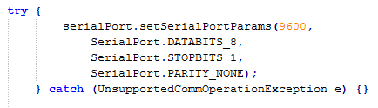

Les paramètres importants pour la communication par port série sont :

* + - * Le débit de la connexion (en Bauds)
      * Le nombre de bits de données
      * Le ou les bits stop
      * La présence d’un bit de parité
* Traitement des données sous formes d’octets

Créer un flux d’écriture sur le port de communication choisi avec la variable ‘outputStream’ qui permet d’envoyer un message sur ce port.

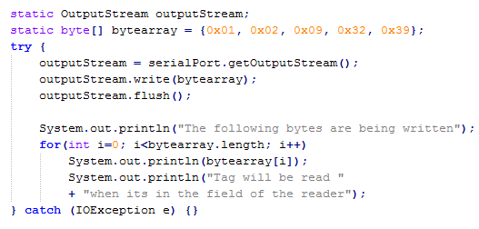

(*) La méthode flush() vide le tampon en forçant l’écriture effective des caractères présents dans ce dernier.

Un flux de lecture sur le même port est crée à travers la variable ‘inputStream’ permettant de lire les données.

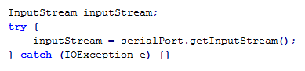

* Ajouter un événement Listener au port de communication

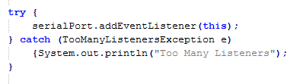

Un port ne peut accepter qu’un Listener.

Les ports séries disposent de toutes une batterie d’événements. Une gestion classique de ces événements s’opère par utilisation d’une structure switch et des attributs statiques de la classe SerialPortEvent.